小艺帮及小艺帮助手APP操作手册（主辅机）

本操作说明中所用图片均为小艺帮操作示意图，其所示考试科目及内容、考试时间等均与我校正式考试无关。

一、特别提醒
1.考前准备注意事项
(1)采用双机位考试模式，仅可使用两台手机完成考试。为了顺利安装小艺帮APP及小艺帮助手APP，考生须使用安装有系统为android7.0及以上、鸿蒙2.0及以上或ios系统10.0以上的近两年上市的主流品牌机（例如华为、小米、oppo、vivo、iPhone等，不要使用“红米Note 9”和“红米 9”参加考试，否则出现问题后果自负。）如果考生因上传原因造成无法下载或样式错乱，责任由考生自负。
(2)考试通过小艺帮APP及小艺帮助手APP进行。安装小艺帮APP的手机为主机，安装小艺帮助手APP的手机为辅机，两个软件不能同时安装在同一台手机上，考试前请确保小艺帮APP及小艺帮助手APP为最新版本。
(3)为保证考试过程不受干扰，建议考生准备拍摄背景单一、安静无杂音的场所，注意避免或减小风声、手机铃声等杂音，保证光线充足，确保拍摄视频画面清晰。
(4)为保证拍摄画面稳定，建议考生使用手机支架、稳定器等辅助设备，注意辅助设备不要遮挡手机话筒，避免影响音频录制效果。
(5)务必保持手机电量充足，确保在考试过程中不会出现因手机电量过低自动关机、录制内容丢失。
(6)务必确保考试时手机存储空间充足，至少有10G的剩余存储空间。确保在拍摄过程中不会因为手机存储空间不足导致录制中断、录制内容丢失。
(7)务必检查网络信号，建议是稳定的Wi-Fi或者4G、5G网络，确保考试全程网络环境正常，避免出现断网情况导致视频提交失败。
(8)务必禁止通话功能，退出、关闭除小艺帮APP、小艺帮助手APP之外的其他应用程序，例如微信、QQ、录屏、音乐、视频、在线课堂等。手机不得使用夜间模式和静音模式。
(9)在正式考试前请务必进行模拟考试，熟悉小艺帮APP、小艺帮助手APP的操作流程和考试流程，以免影响正式考试。模拟考试时，按照机位摆放图例要求，多次测试正式考试时双机位摆设位置，确定最佳拍摄点及拍摄角度，高效利用考试时间。（因考前练习及模拟考试数据占用手机内存空间，注意在正式考试开始之前清理数据）
(10) 请务必使用手机系统自带的中文简体标准字体，选择字体大小为标准模式。
2.考试中注意事项
(1) 视频录制要求主机位和辅助机位的两部手机一镜到底不间断录制，进入考试时，须用辅机扫描考试页面最下方的二维码（该二维码仅限考生本人使用），开启辅机位科目录制后再开启主机位对应科目录制。录制全程不允许静音，不得随意切换拍摄角度，不得做任何打招呼和有暗示性的言语行为，不得出现任何可能影响评判公正的信息或标识（如含考生信息的提示性文字、图案、声音、背景、着装等），更不得出现考生姓名、生源地、考生号、证件号、就读学校、培训机构等相关信息。不得采取任何视频编辑手段处理画面，必须保持作品完整真实。
(2)正式考试时，考生不得录屏、截屏、投屏、锁屏，否则因此导致考试失败，责任自负。
(3)正式考试时，如出现主机退出小艺帮APP、接通来电、点击进入其他应用程序等中断小艺帮APP运行的操作，均会导致考试终止。
3.考试结束后注意事项
(1)考生须关注考试录制视频的上传进度，成功上传前不得关闭程序。如遇网络不稳定等导致上传中断，建议切换网络，根据提示继续上传，直至视频上传成功。
(2)全部视频上传成功前，一定不要清理手机内存、垃圾数据等，考试时间结束后48小时内一定不要卸载小艺帮APP及小艺帮助手APP。考试结束提交视频时请务必使用原考试手机操作，不要更换手机。
二、操作说明（注:以下文中图片仅为示例）
（一）主机位的安装和操作说明（小艺帮APP为主机位）

1.下载注册及登录

1.1：下载安装
扫描下方二维码即可下载安装，或到小艺帮官方网站扫描二维码下载，考生不要通过其他渠道下载。网址：https://www.xiaoyibang.com/。

安装时，请授权允许小艺帮使用摄像头、麦克风、扬声器、存储空间、网络等权限，以保证可以正常考试。
小艺帮仅支持安卓、鸿蒙和IOS版本的手机，不支持各种安卓、鸿蒙平板和iPad，请特别注意！
1.2注册：打开app点击【注册】，输入手机号，点击发送验证码后填写密码并牢记，点击注册。
港澳台侨及国际用户请点击注册页下方【港澳台侨及国际用户入口】进行注册。
1.3登录：进入登录页，使用手机号/身份证号/邮箱和密码即可登录，身份证号登录必须是后续完成考生身份认证方可使用，身份证号必须为考生本人身份证号。
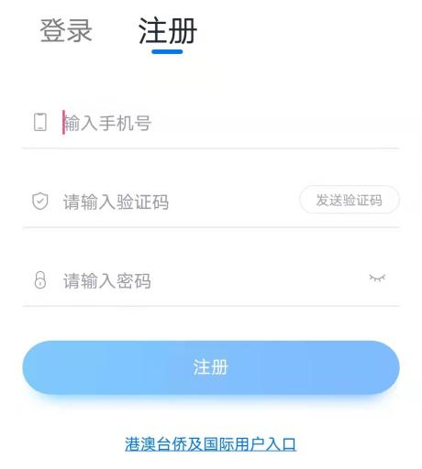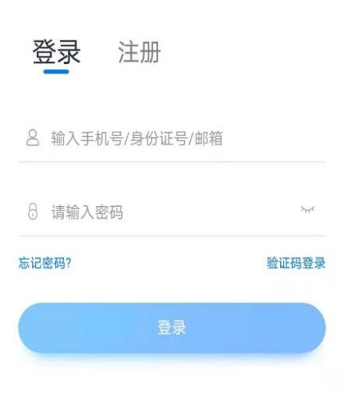
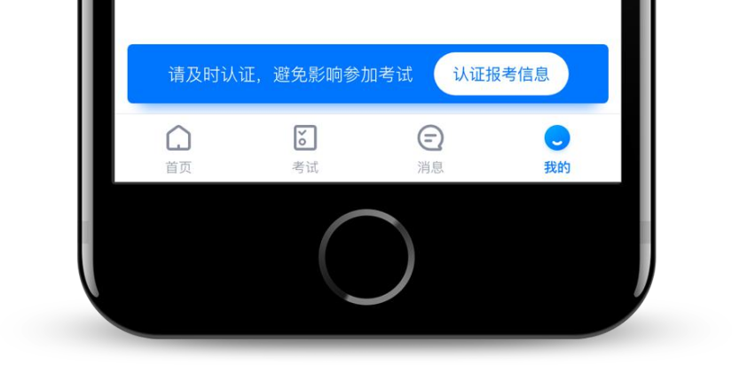
2.身份认证及填写考生信息
首次登录，需要认证考生的报考信息，才可以报名参加考试。注意屏幕下方小蓝条，认证后不可更改信息。
2.1身份认证
请认证考生身份证照片，按提示上传身份证人像面和国徽面，点击下一步，也可点击右上方手动上传身份证信息，填写身份证上的信息进行识别；港澳台侨及国际考生可选择护照或通行证认证。
如遇到身份证已被验证，可点击“去申诉”，请耐心等待人工审核结果。
请尽早完成身份认证以免影响考试。
2.2填写考生信息
选择身份为“其他”，高考报考证和考生号都可不填，按照指引填写学籍信息，即可完成认证。请根据实际情况填写。
注：若身份选择“高考生”，高考报考证和考生号都须填写，按照指引如实填写其他信息，即可完成认证。
以上两个身份均可参加考试，无任何影响。
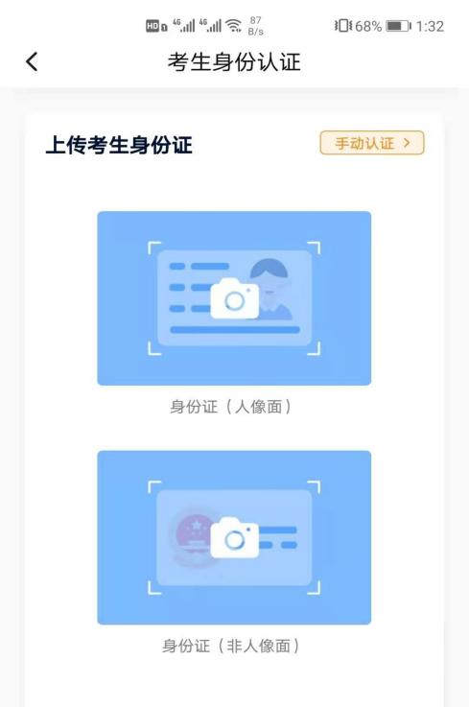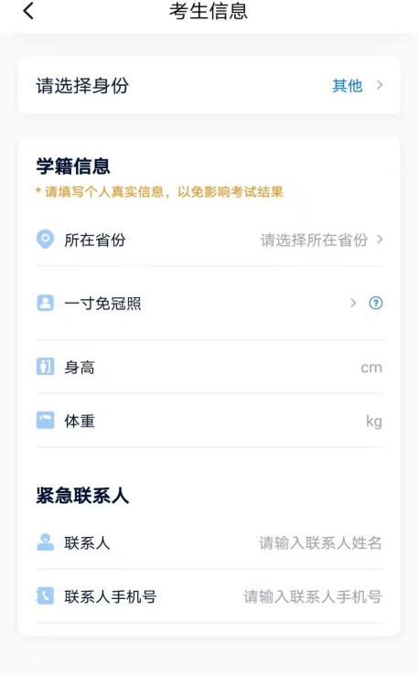

2.3考试确认
认证通过后，【报考】页面会出现您有待确认的考试，请点进去确认考试。如果没有找到需要确认的考试记录，请耐心等待学校发布，并持续关注确认报考页面。等学校发布之后若还未看到数据或提示姓名、报考地区不匹配，请及时联系我校确认报考信息。
2.3.1点击屏幕下方【报考】
2.3.2系统会自动显示该证件号下，已经报名的专业，未在规定时间内确认考试，时间结束则无法再确认考试。
2.3.3确认成功后，在【在线考试】列表页会自动生成一条考试记录，请返回到【在线考试】列表页查看具体的报考详情和考试要求。
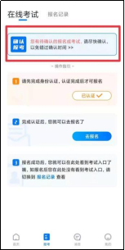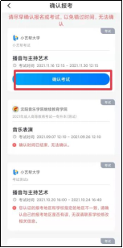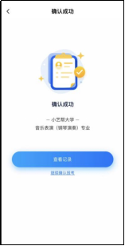

3.考前准备

3.1人脸验证
请选择【报考-在线考试】页面，点击页面上方红色条处，按提示进行人脸验证。请不要化妆、戴美瞳等，验证时调整好光线，不要出现高曝光的情况，保证人脸清晰，避免人脸识别失败。若多次人脸验证失败可以申请“人工审核”，请耐心等待人工审核结果。
请考生务必于模拟考试前本人完成人脸认证，否则无法正常参加考试。
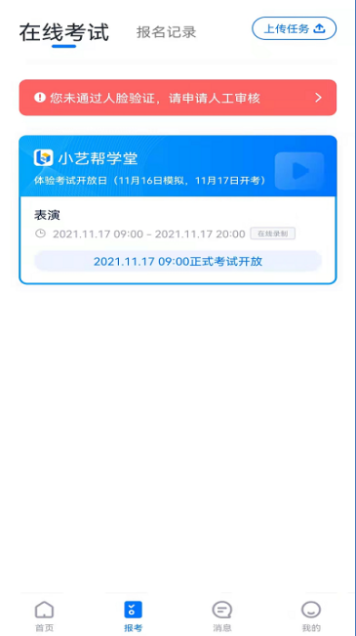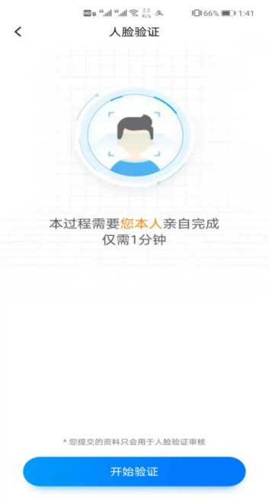

3.2考前任务
点击屏幕下方【报考-在线考试】，选择相应考试，完成“考前阅读”的线上阅读和“诚信考试承诺书”的线上签署。请务必于模拟考试前完成，否则无法正常参加考试。
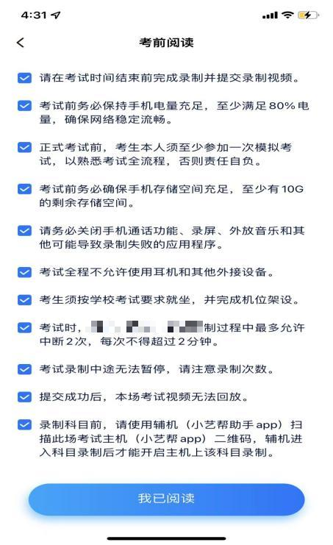

3.3模拟考试
正式考试前必须至少完成一次模拟考试，以熟悉正式考试流程。
模拟考试有严格的考试时间限制，请在规定的时间内进入并完成模拟考试。
模拟考试仅可考生本人参加，如因化妆、佩戴美瞳等导致人脸比对失败的，责任自负。模拟考试参照正式考试主辅机位操作说明来进行。
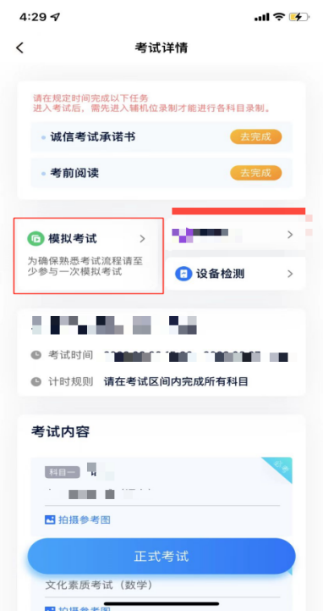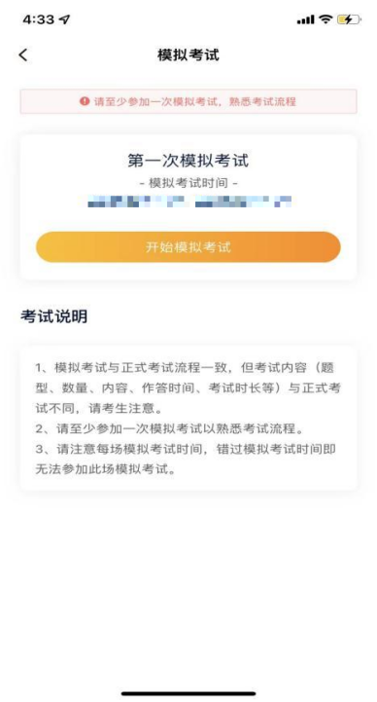

4.正式考试流程
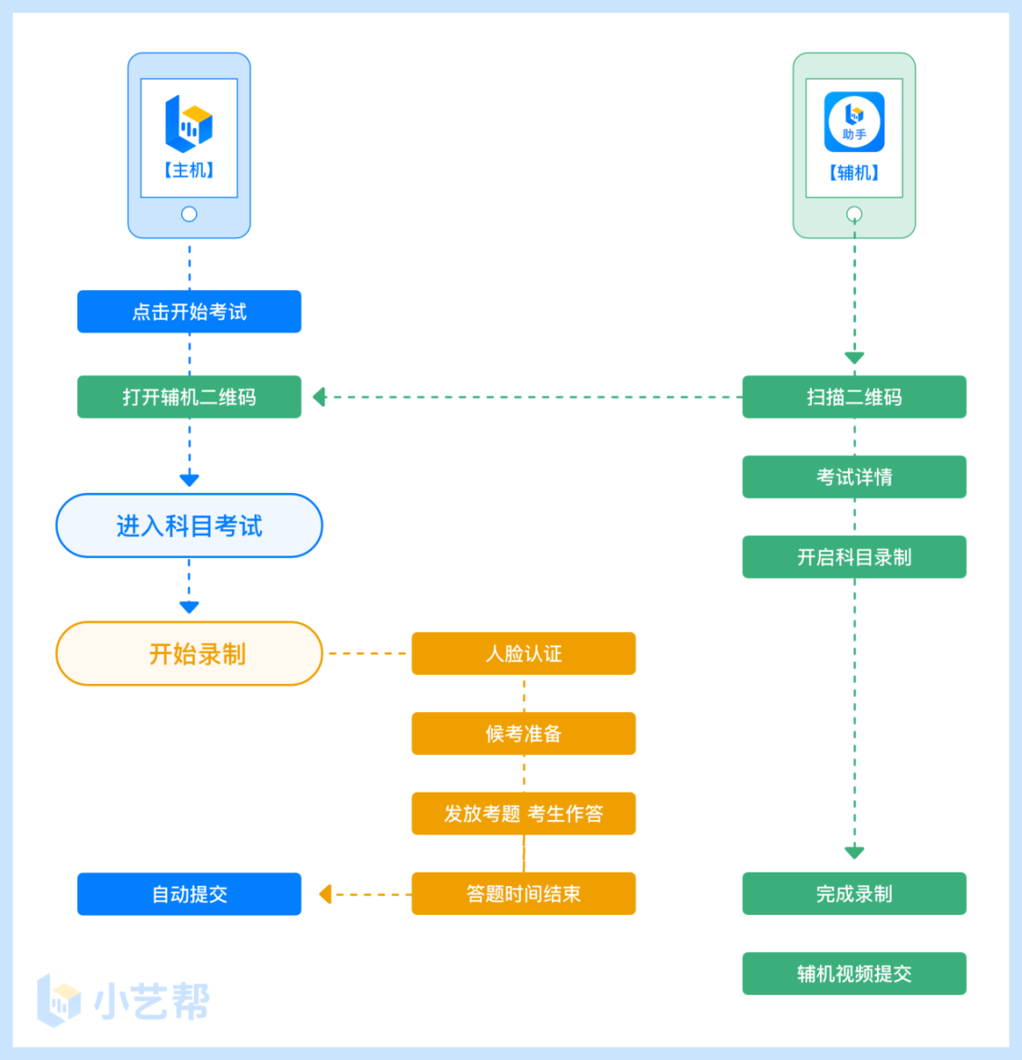
4.1进入考试
考生务必准时进入候考，候考期间按要求完成双机位摆放，耐心等待开考，候考结束不在候考页面的考生无法进入答题环节。请按下图顺序操作，选择相应考试，点击“正式考试”，进入正式考试页面。
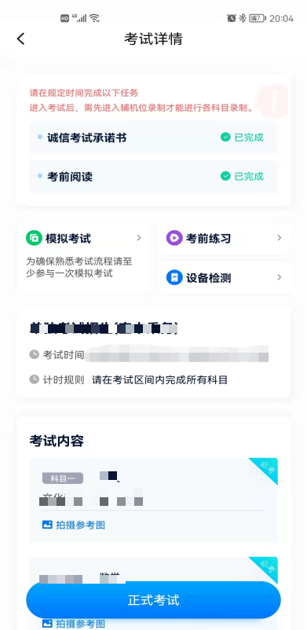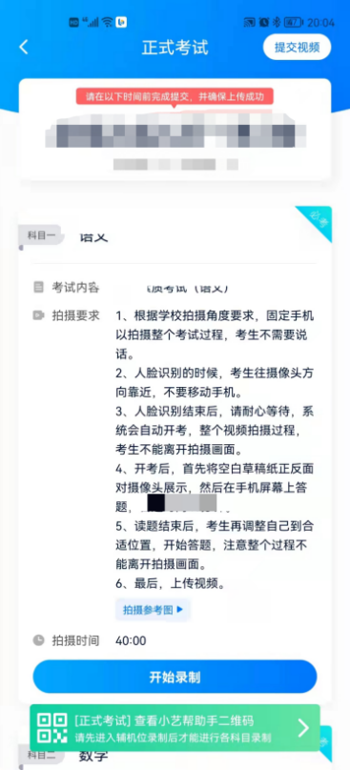

4.2架设双机位
请点击科目介绍页面下方的“小艺帮助手二维码”，完成辅机位架设。具体操作步骤请阅读后面的“（二）小艺帮助手APP考生操作手册”。
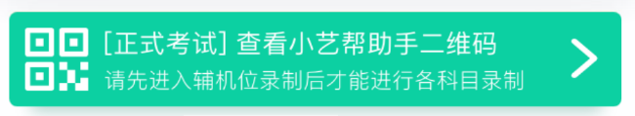
建议考生于考试前确定双机位架设方式及位置，以免浪费正式考试的时间。正式考试时，考生须于候考时进入，完成辅机位架设并开始拍摄录制，否则无法正常参加考试。
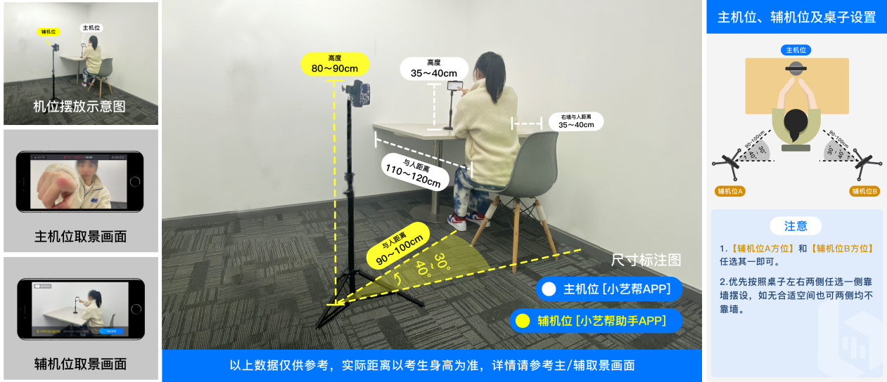
双机位摆放示意图如下：
各个专业（除空中乘务专业）双机位摆放示意图

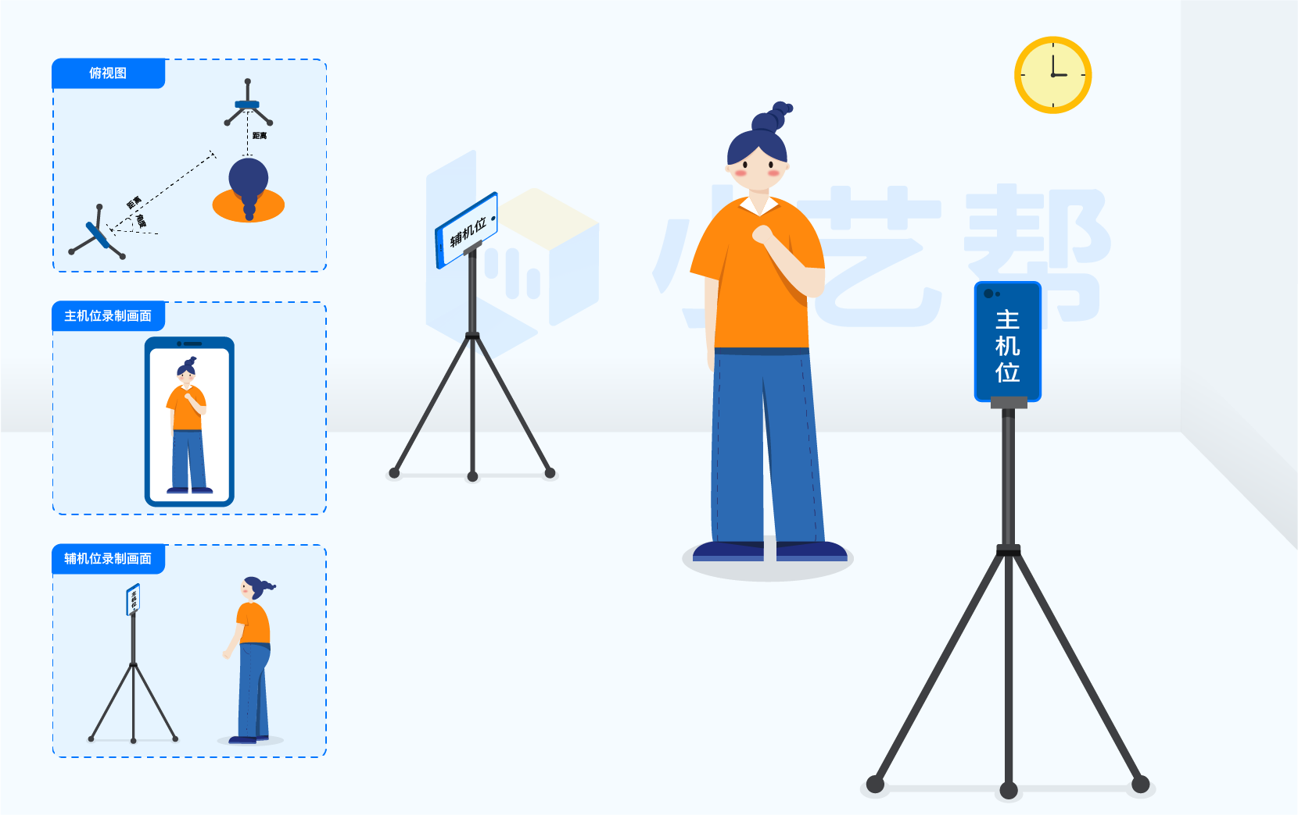
空中乘务专业双机位摆放示意图

4.3正式考试
考生须在考前按学校要求布置考试环境。考试全程请露出双耳，不被遮挡。
若因不可抗力因素导致考试中断，须于2分钟内返回考试界面继续考试，中断超过2次或指定时长(2分钟)导致的考试失败，后果自负。
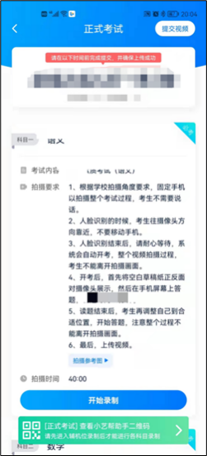
4.3.1考生须于候考时间开始候考，点击下图“开始录制”，小艺帮APP自动检测电量、设备状态等，符合要求方可进入候考，否则无法进行下一步操作。候考时间为30分钟，候考结束不在候考页面的考生无法进入答题环节。
4.3.2候考时间内完成人脸比对
根据语音提示进行人脸比对，请注意不要佩戴美瞳、不要化妆等；选择光线适当角度，不要出现高曝光的情况，保证人脸清晰。如连续3次人脸比对失败，需要按系统提示重新完成人脸验证。
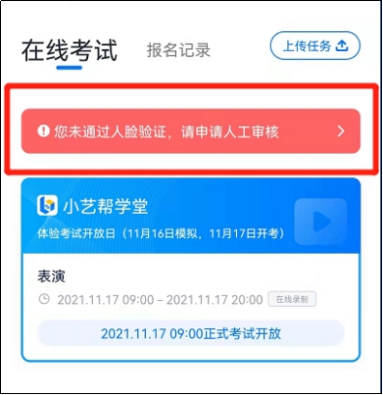
请考生尽早进入考试科目录制状态（下图所示）、完成人脸比对，以免错过考试作答时间、无法正常参加考试。
4.3.3等待候考时间结束
人脸比对完成后，考生不得退出下图界面，否则可能无法进入正式考试作答。
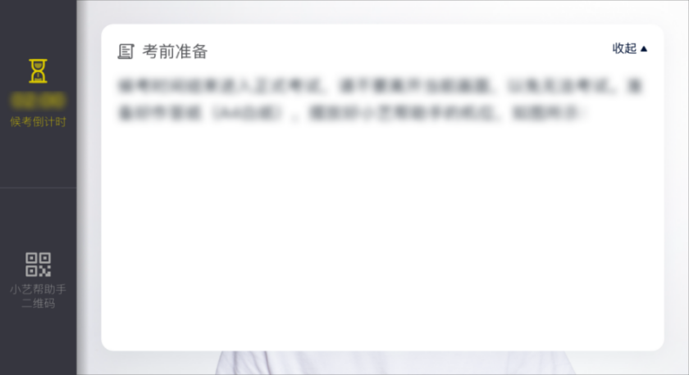
候考开始考生就不得离开拍摄范围，考试空间内不得出现除考生外的其他人员，考生可点击“收起”按键，观看录制画面。
4.3.4考试作答
请考生务必按时参加考试，如有考试违纪、作弊行为，学校将终止相应考生的考试。
考试时间结束后系统自动上传主机视频，请耐心等待主机视频上传成功后，在辅机手动点击上传，请考生关注视频上传状态确保视频提交成功。

4.4考试结束、提交视频
4.4.1考试结束后，提交主辅机位视频后，请不要立即关闭程序，请耐心等待视频上传完成。小艺帮APP提示视频上传成功前，请考生关注上传进度，为防止视频上传过程中出现意外，考生于考试结束后48小时内，不得卸载小艺帮APP和终止程序运行，不得清理手机内存、垃圾数据等。
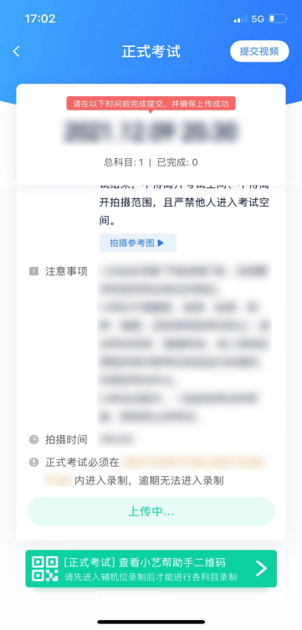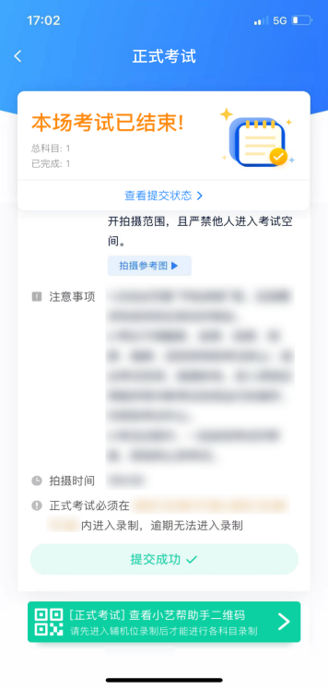
4.4.2如遇上传中断，建议切换网络，并按下图步骤重新上传，直至视频上传成功。
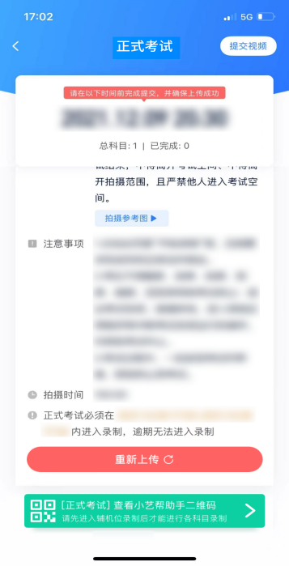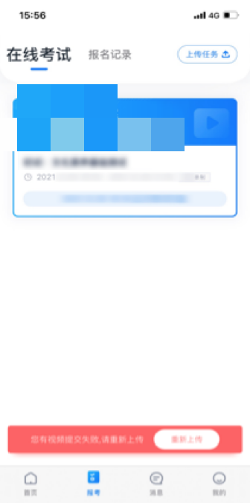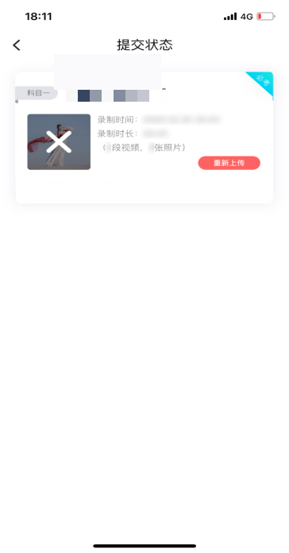

特别注意:
(1)考试视频都完成提交后，需要一直关注上传进度，一定不要退出程序，如遇网络不稳定中断上传，建议切换网络，根据提示继续上传，直至视频上传成功。
(2)全部视频上传成功前，一定不要使用手机管家清理手机内存、垃圾数据，考试结束后48小时内一定不要卸载 APP。
(3)如果视频上传失败，我们会提醒您【重新上传】，请留意视频上传页或【考试】列表页底部，点击【重新上传】即可。您可以切换Wi-Fi和4G、5G网络进行尝试。
（二）辅机位的安装和操作说明（小艺帮助手APP为辅机位）
本操作说明中所用图片均为操作示意图，其所示考试科目及内容、考试时间等均与正式考无关。

1.下载安装
扫描下方二维码即可下载安装，或到小艺帮官方网站扫描二维码下载，考生不要通过其他渠道下载。网址：https://www.xiaoyibang.com/
安装时，请授权允许使用您的摄像头、麦克风、扬声器、存储空间、网络等权限，以保证可以正常考试。
小艺帮助手仅支持安卓、鸿蒙和IOS版本的手机，不支持各种安卓、鸿蒙平板和iPad，请特别注意！
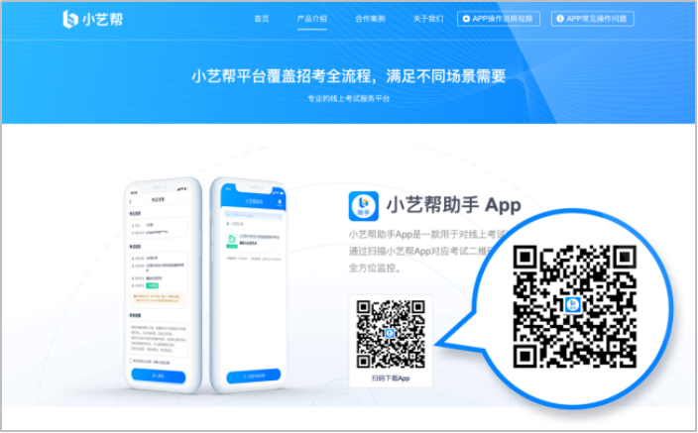

2.扫码
正式考试、模拟考试时，均需使用小艺帮助手APP扫描主机位（小艺帮APP）考试科目介绍页面下方的“小艺帮助手二维码”进入辅机位录制。
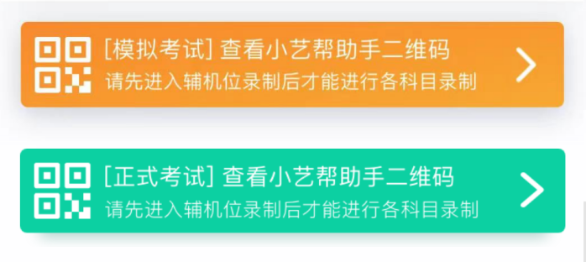
如果扫码失败，小艺帮助手APP会提示失败原因，请根据提示调整后再次扫码尝试，或者点击手动输入，填写考试码和主机位考试账号。
特别提醒：一场考试只有一个二维码，且最多仅允许3台手机作为辅机扫描此二维码，即正式考试时考生仅可使用扫描过此二维码的3台手机中的其中一台作为辅机进行考试，使用其他手机作为辅机将无法开启录制，导致主机无法进入正式考试。
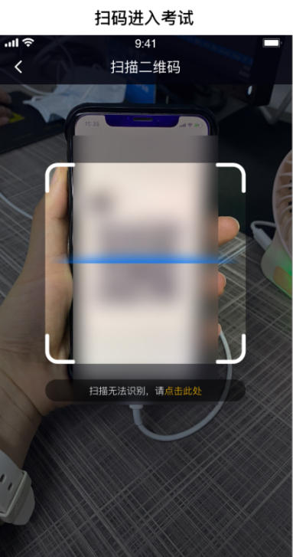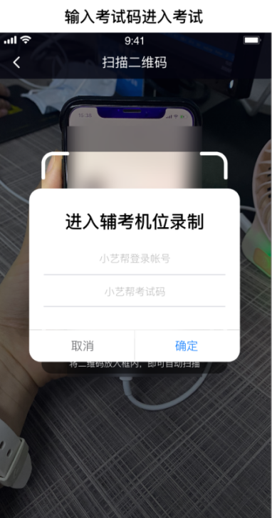

3.确认考试、架设辅机位
识别二维码后进入“考试详情”页面，请确认考生信息及考试信息，阅读录制提醒，点击科目上的“去直播”，进入录制准备页面。
请按照学校的要求摆放辅助机位，并使用手机前摄像头拍摄。
点击“开始录制”按钮进行录制，请务必在主机的候考时间结束前开启辅机录制，否则无法正常参加考试。
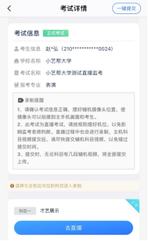
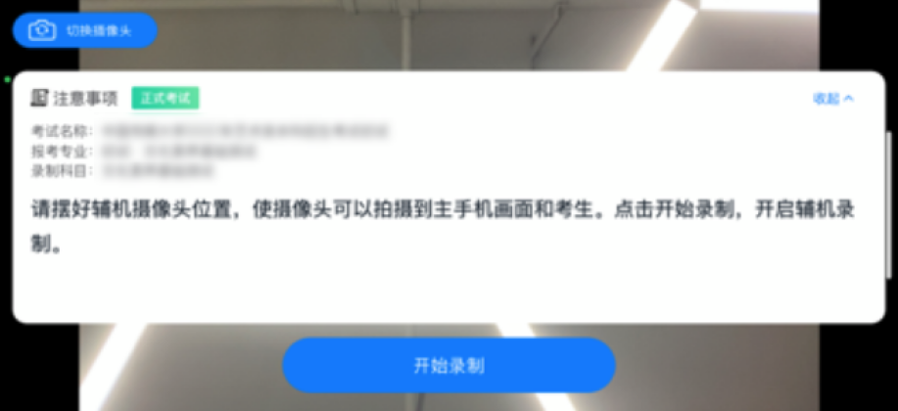

4.正式考试
因考前练习、模拟考试的辅机拍摄视频均可能占用手机存储空间。因此，正式考试前，请先确认辅机至少有10G的剩余存储空间，以免出现因内存不足导致无法正常拍摄、主机无法正常考试的情况。
正式考试时的辅机位录制过程中，辅机位屏幕会实时显示已录制时长。
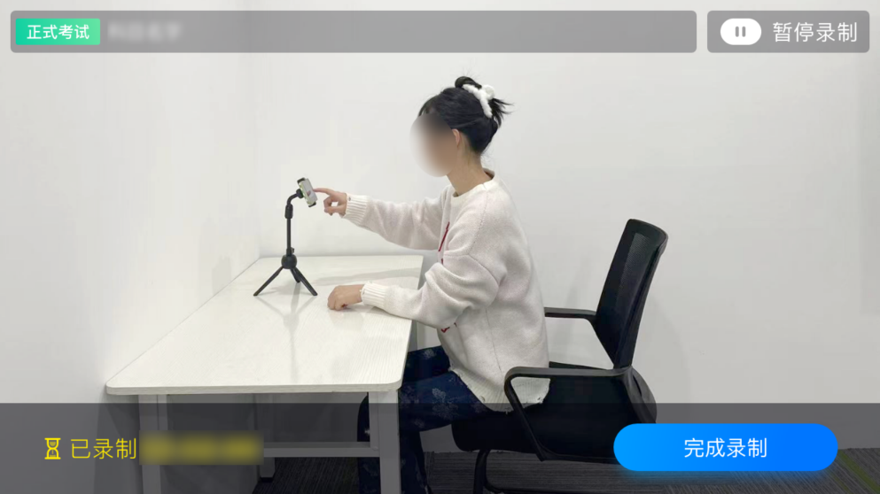
如在正式考试过程中辅机位录制中断，主机位会提示“您的辅助机位已掉线”，请尽快点击辅机位小艺帮助手APP首页考试记录上的“去查看”，进入考试记录详情页，点击“去直播”按钮，即可重新回到录制页面。
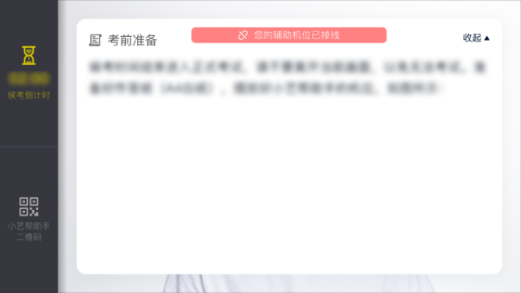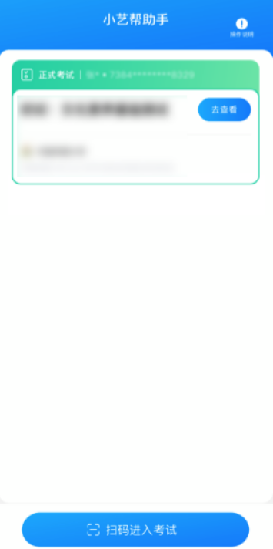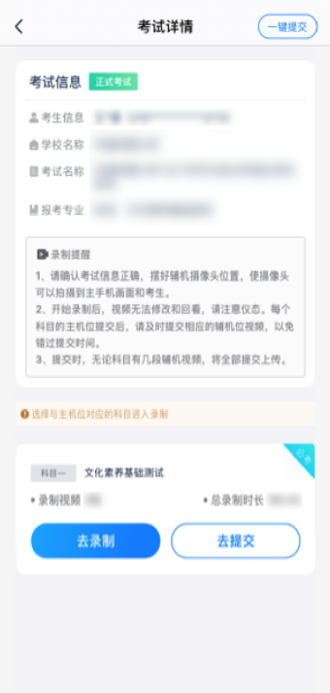

5.提交视频
主机位结束考试并自动提交后，辅机位方可点击“完成录制”按钮，进入提交页面。
点击“提交”按钮后即可看到上传进度，请务必关注视频上传进度，确保上传成功。
录制完的视频无法回看，也不可更改。
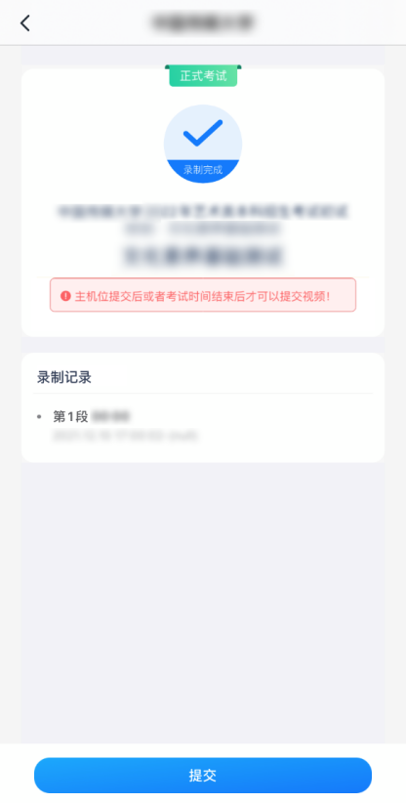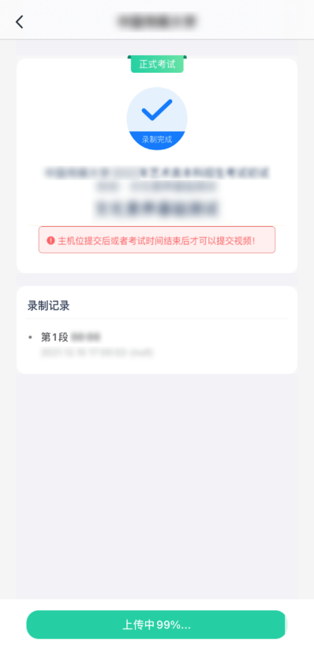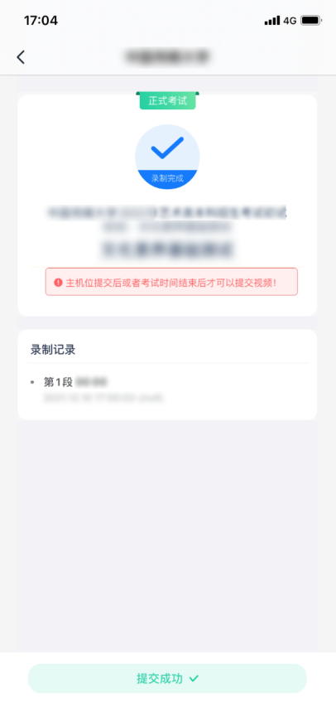

特别注意:
(1)考试专业辅机视频都完成提交后，需要一直关注上传进度，一定不要退出程序，如遇网络不稳定中断上传，建议切换网络，根据提示继续上传，直至视频上传成功。
(2)全部视频上传成功前，一定不要使用手机管家清理手机内存、垃圾数据，考试结束后48小时内一定不要卸载 APP。
(3) 双机位考试时，提交主机位视频后，辅机位对应的视频才可以提交。
(4)从考试开始到结束，辅机位只能使用同一台手机，切勿更换手机。
重新上传说明：
考试视频全部提交后，请考生务必确认上传状态，不要退出小艺帮助手APP。如果视频上传失败，我们会提醒您【您有视频未提交成功！】，请点击进去进行提交，您可以切换 Wi-Fi 和 4G 、5G网络进行尝试。

三、技术咨询
技术咨询QQ号：800180626
技术咨询电话：4001668807
服务时间：周一到周日，8:00—24:00，其他时间的咨询会延迟到当天8:00处理，敬请谅解！
以上咨询方式仅限小艺帮APP和小艺帮助手APP的系统操作及技术问题咨询。

